 | Carátula para entrega de prácticas
Facultad de Ingeniería |  | Laboratorio de docencia

Laboratorios de computación
salas A y B

Profesor: | CRUZ CARLON JUAN ALFREDO
Asignatura: | FUNDAMENTOS DE PROGRAMACION
Grupo: | 1107
No de Práctica(s): | 7
Integrante(s): | RODRIGUEZ MORQUECHO VERÓNICA
Semestre: | 2018-1
Fecha de entrega: | 20 de octubre del 2017
Observaciones:

CALIFICACIÓN: __________

1era REPRESENTACION:
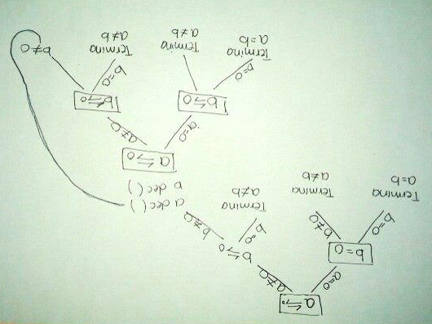

PSEUDOCÓDIGO:

INICIO

a: ENTERO
b: ENTERO

SI II a=0 ENTONCES

II b=0 ENTONCES

ESCRIBIR (“a es igual a b”)

FIN SI

DE LO CONTRARIO

ESCRIBIR (“a es diferente de b”)

FIN DE LO CONTRARIO

FIN SI

SI a<>0 ENTONCES

SI b=0 ENTONCES

ESCRIBIR (“a es diferente de b”)

FIN SI

DE LO CONTRARIO

MIENTRAS a<> 0 y b<>0 ENTONCES

a:= a-1
b:= b-1

SI a=0 ENTONCES

SI b=0 ENTONCES

ESCRIBIR (“a es igual a b”)

FIN SI

DE LO CONTRARIO

ESCRIBIR (“a es distinto de b”)

FIN DE LO CONTRARIO

FIN SI

SI a<>0 ENTONCES

SI b=0 ENTONCES

ESCRIBIR (“a es distinto de b”)

FIN SI

DE LO CONTRARIO

REGRESAR A MIENTRAS

FIN DE LO CONTRARIO

FIN SI

FIN SI MIENTRAS

FIN DE LO CONTRARIO

FIN SI

FIN

LENGUAJE C:

#include <stdio.h>

Int:=a
Int:=b

